WENEN-VENETIË: MET UW OLDTIMER OP AVONTUUR
LANGS ALPEN- EN DOLOMIETENCOLS
20-26 mei 2018
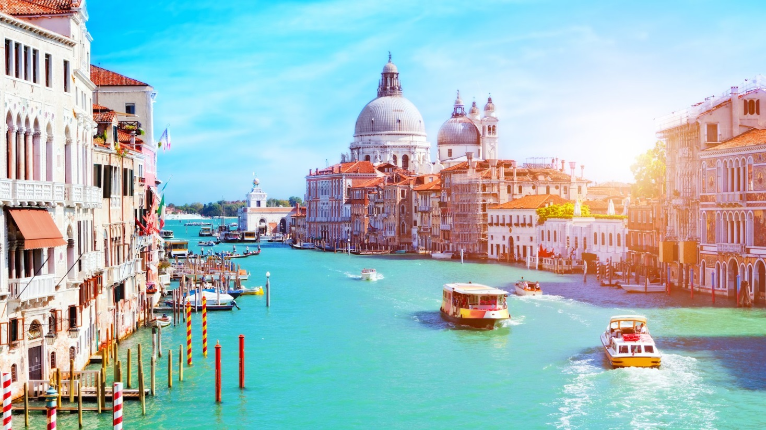
Van zondag 20 tot en met zaterdag 26 mei 2018 stellen we u een roadtrip van Wenen naar Venetië voor, via de mooiste wegen van Oostenrijk en Italië. Oostenrijk biedt de perfecte combinatie van een spectaculaire natuur en elegante steden uit een vergane glorietijd. In Oostenrijk verandert het panorama snel en grandioos, met een rijk palet aan landschappen als resultaat. Een prachtig dorp, een geweldig Alpenmeer, een keizerlijk paleis, een barokke abdij en natuurlijk een majestueuze rivier, de Donau... Onderweg bezoeken we ook Gmund, waar Ferdinand Porsche aan zijn avontuur begon en beklimmen we de beruchte Grossglockner. En eenmaal in Italië steken we met plezier de Dolomieten over om het schilderachtige Venetië te bereiken...

Klik hier voor meer info en/of kom
- op vrijdag 23 februari vanaf 19u30 naar het Abarth Works Museum in Lier
- of op zaterdag 24 februari vanaf 11u naar het Atelier van de Drivers’ Club in Sint-Genesius-Rode
voor een uitgebreide voorstelling van deze reis, inclusief routes en hotels (en een drankje).

We zullen van de gelegenheid gebruik maken om ook onze andere reizen toe te lichten:
- De mooiste natuurparken van Noord-Engeland (18-22 juni)
- Retroweekend: (her)beleef de Sixties aan de Opaalkust (28-30 juli)
- Door het hart van Portugal: van Lissabon naar Porto (9-15 september)

Deelname aan beide info-momenten is geheel vrijblijvend en kosteloos. Gelieve wel vooraf in te schrijven via het inschrijvingsformulier op onze website of per mail aan jfpeeters@theclassicclub.com.

We kijken ernaar uit om samen met u een boeiend 2018 op de mooiste wegen te delen,

Etienne, Guillaume, Frank & Jean-François

Geen oldtimer ? Geen probleem, huur een oldtimer voor één dag of meer. Neem gerust een kijkje op de website van The Classic Club.

